50 תרגילים במעגל

מיטב תרגילי הדינמיקה הקבוצתית

מסדרת הספרים: כלים למנחי קבוצות
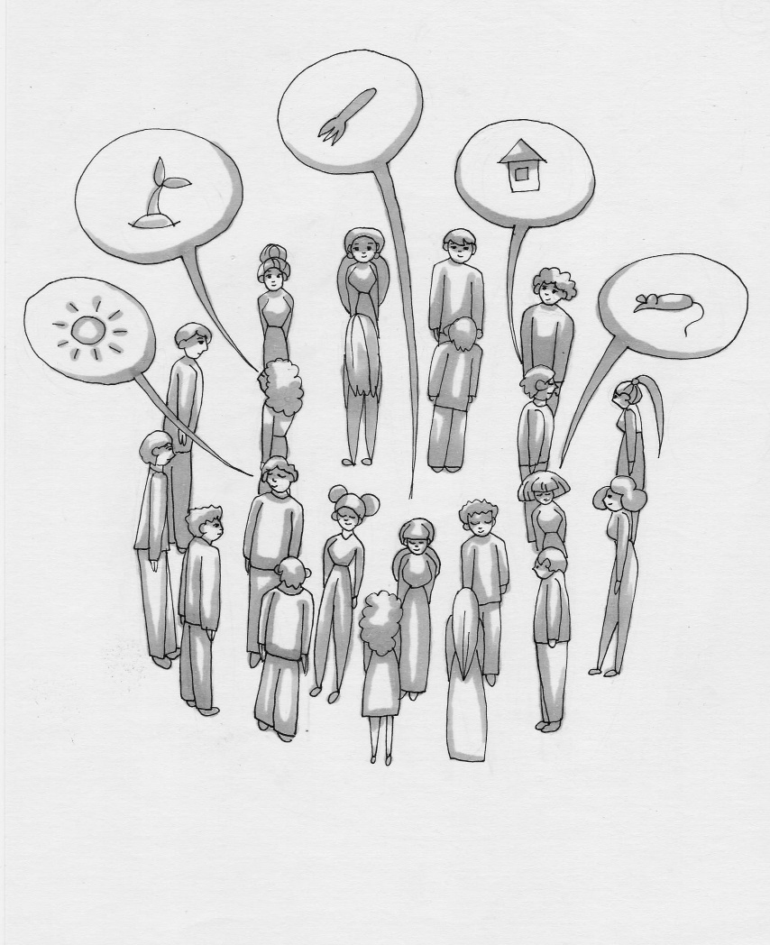

ניר רז
תוכן העניינים
דברי פתיחה - טל אלון ...................................................6
מבוא 8
שימוש מיטבי בספר 11
מבנה התרגילים 12
מטרות קבוצתיות בתרגילי תחילת מפגש: 17
מטרות קבוצתיות בתרגילי אמצע מפגש: 18
מטרות קבוצתיות בתרגילי סיום מפגש: 18
תוספות והבהרות 19
פרק 1 - מתודולוגיה של בניית מפגש 20
בניית מפגש – שלב ההכנה 21
תכנון זמן: 21
צורת ישיבה: 23
קול, מוזיקה ותאורה: 23
שעה לפני המפגש: 24
טיפים לסדנאות חד-פעמיות: 25
פרק 2 - היכרות ומתן מקום 26
תרגיל 1: סבב שמות בסיסי 27
תרגיל 2: סבב שמות, קול ותנועה 30

פרק 3 - תרגילי חימום לקבוצה במעגל 35
תרגיל 3: חימום פיזי בסיסי 37
תרגיל 4: תרגיל פינוקיו 42
תרגיל 5: תרגילי הישענות ומפגש 46
תרגיל 6: מתיחות במעגל 48
תרגיל 7: תרגיל חימום מהיר 50
פרק 4 - חימום קולי 52
תרגיל 8: חימום קולי במעגל 52
פרק 5 - משימות קבוצתיות 57
תרגיל 9: תרגיל התפתחות וגדילה 57
תרגיל 10: העברת חישוק במעגל 60
תרגיל 11: מי כמוני 62
תרגיל 12: חתול ועכבר 64
פרק 6 - אנרגיה 66
תרגיל 13: תרגיל העברת אנרגיה במעגל 66
תרגיל 14: המנהיג והקבוצה 69
תרגיל 15: תרגיל כוסות המים 71
פרק 7 - משחקים בקבוצה 77
תרגיל 16: חוגגים את הכישלון 77
תרגיל 17: תרגילי וִיש, ווּש, בּוֹינג, זבנג, טורנדו 79
תרגיל 18: יצירה ושחרור פלונטר 83
תרגיל 19: תרגיל המראה וקופסת הנעליים 87
פרק 8 - ריכוז והקשבה 90
תרגיל 20: תרגיל קשר עין והחלפת מקומות 91
תרגיל 21: מסירת כדור עם סדר קבוע 93
תרגיל 22: מסירת כדור דמיוני 95
תרגיל 23: פופקורן הדהודים 97
פרק 9 - לכידות קבוצתית ובניית אמון 99
תרגיל 24 : שק החלומות והשתיל הקבוצתי 100
תרגיל 25: תרגיל המנצח 102
תרגיל 26: תרגיל אמון במעגל 104
תרגיל 27: תרגיל כל הכבוד 106
תרגיל 28: המרקם הקבוצתי 110
תרגיל 29: טקס האוסקר 112
תרגיל 30: מסאג' במעגל 115
פרק 10 - שפת גוף – קול, תנועה ועבודה ללא מילים 119
תרגיל 31: הקצב שלי 120
תרגיל 32: מעגל תנועה 123
תרגיל 33: החלילן מהמלין 126
תרגיל 34: הגוש הקבוצתי 129
תרגיל 35: התפתחות של דימוי בתנועה 131

פרק 11 - אלתור 133
תרגיל 36: חבילה עוברת – תרגילי אימפרוביזציה 134
תרגיל 37: עבודה עם ג'יבריש 138
תרגיל 38: אם היית 142
תרגיל 39: החיים הם כמו 145
פרק 12 - עלילה 147
תרגיל 40: תרגיל סיפור בהמשכים 148
תרגיל 41: שני צדדים למטבע 153
תרגיל 42: תיאטרון זירה 155
תרגיל 43: ספייס ג'אמפ 157
פרק 13 - טרנספורמציה 161
תרגיל 44: יאללה בואו 162
תרגיל 45: תרגיל טרנספורמציה 164
תרגיל 46: תרגיל מה אתה עושה 167
תרגיל 47: מתנה טרנספורמטיבית 171
פרק 14 - סיום מפגש 175
תרגיל 48: חנות הקסמים 176
תרגיל 49: מה היה לנו פה היום? 180
תרגיל 50: באר המשאלות הקבוצתית 183
על המחבר 186

